广西钦州市钦州港经济技术开发区中学2018届高三生物开学考试试卷
一．选择题
1．关于核酸的叙述中，不正确的是( )
A．DNA和RNA都能携带遗传信息
B．DNA和RNA的基本单位都是核苷酸
C．DNA只分布在细胞核内，RNA只分布在细胞质中
D．豌豆叶肉细胞内的核酸含有5种碱基
2.C、H、N这三种化学元素在组成人体的化学成分中,质量分数共占73%(占细胞干重)左右,而这三种元素在岩石圈中,其质量分数还不到1%。这个事实说明( )
A.生物界与非生物界具有统一性 B.生物界与非生物界具有差异性
C.元素在自然界中都可以找到 D.生物界具有特殊性
3．下列关于实验的描述，不正确的是( )
A．将双缩脲试剂加入过氧化氢酶溶液中，溶液呈紫色
B．将斐林试剂加入蔗糖溶液中，水浴加热后出现砖红色沉淀
C．细胞中的DNA可以被甲基绿染成绿色，从而可以观察到其在细胞中的分布
D．细胞中的RNA可以被吡罗红染成红色，从而可以观察到其在细胞中的分布
4.下列哪项实例能够证明微量元素是生命活动所必需的?( )
A.Mg²⁺是叶绿体的组成成分B.油菜缺少B时只开花不结果
C.哺乳动物血液中Ca²⁺含量太低,会抽搐D.Ca²⁺缺少时,影响骨髓的发育
5．下列与生物体内核酸分子功能多样性无关的是( )
A．核苷酸的组成种类 B．核苷酸的连接方式
C．核苷酸的排列顺序 D．核苷酸的数量多少
6．下列关于生物遗传物质的叙述中，错误的是( )
A．含DNA的病毒的遗传物质是DNA
B．含DNA和RNA的生物的遗传物质是DNA和RNA
C．原核生物与真核生物的遗传物质都是DNA
D．脊髓灰质炎病毒只含有一种核酸——RNA，其遗传物质是RNA
7.下列有关图示的分析中，不正确的是( )
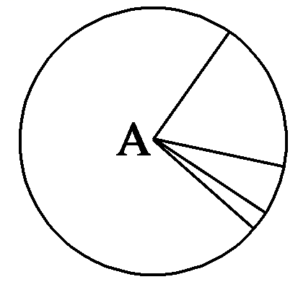
A．如果该图为组成细胞的化合物，则A中含有的元素为H、O
B．如果该图表示的是组成细胞的化合物，则A是蛋白质
C．如果该图表示的是组成活细胞的元素，则A是氧元素
D．如果该图表示的是活细胞中的元素，则其中Mo的含量很少
8．下列有关遗传信息携带者——核酸的说法正确的是( )
A．在“观察DNA和RNA在细胞中的分布”实验中，用8%的盐酸处理的口腔上皮细胞仍是活细胞，只是其膜的通透性增强
B．在“观察DNA和RNA在细胞中的分布”实验中，需将两滴吡罗红和甲基绿先后滴在载玻片上
C．与甲基绿发生结合的核酸分子只分布在细胞核中D．人体细胞内有DNA和RNA两种核酸
9．下列有关组成生物体化学元素的叙述，正确的是( )
A．微量元素在生物体内含量很少，所以人体不存在微量元素缺乏症
B．每种元素在不同的生物体内的含量都是相同的
C．组成生物体的化学元素根据其含量不同分为大量元素和微量元素两大类
D．组成生物体的大量元素中，C是最基本的元素，在细胞鲜重中含量总是最多的
10．下图表示某种大分子物质的基本单位，关于它的叙述错误的是( )
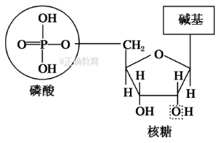
A．该物质是核糖核苷酸 B．该物质含有C、H、O、N、P等元素
C．该物质形成的大分子物质是RNA，它只分布在细胞质中
D．在T₂噬菌体中找不到这种物质
11.在鉴定生物组织中还原糖、脂肪、蛋白质时,对实验材料的选择错误的是( )
A.甘蔗茎的薄壁组织、甜菜的块根等都含有较多的糖且近于白色,因此可以用于进行还原糖的鉴定
B.花生种子含脂肪多且子叶肥厚,是用于脂肪鉴定的理想材料
C.大豆种子蛋白质含量高,是进行蛋白质鉴定的理想植物组织材料
D.鸡蛋清含蛋白质多,是进行蛋白质鉴定的理想动物材料
12.C、H、N这三种化学元素在组成人体的化学成分中,质量分数共占73%(占细胞干重)左右,而这三种元素在岩石圈中,其质量分数还不到1%。这个事实说明( )
A.生物界与非生物界具有统一性 B.生物界与非生物界具有差异性
C.元素在自然界中都可以找到 D .生物界具有特殊性
13．黑藻和蓝藻都是藻类，都能进行光合作用，但它们在细胞结构上存在的根本区别主要是
A．是否有DNA B．是否有核膜
C．是否有细胞膜 D．是否有核糖体
14.用碘液、苏丹Ⅲ染液和双缩脲试剂测得甲、乙、丙三种植物的干种子中三大类有机物的颜色反应如下表,其中“+”的数量代表颜色反应的深浅程度,下列有关说法不正确的是( )
试剂  种类 | 碘液 | 苏丹Ⅲ染液 | 双缩脲试剂
甲 | ++++ | ++ | +
乙 | ++ | ++++ | ++
丙 | + | ++ | ++++

A.乙种子中主要含蛋白质
B.碘液、苏丹Ⅲ染液和双缩脲试剂与相应的物质发生的颜色反应分别是蓝色、橘黄色和紫色
C.在观察颜色时有可能用到显微镜
D.这三种试剂的使用均不需要水浴加热
15.要观察还原糖的颜色反应,最适合作为实验材料的是( )
A.胡萝卜 B.西瓜 C.草莓 D.梨
二．非选择题
16．观察蓝藻和酵母菌的结构，如图所示，回答下列问题。（9分）
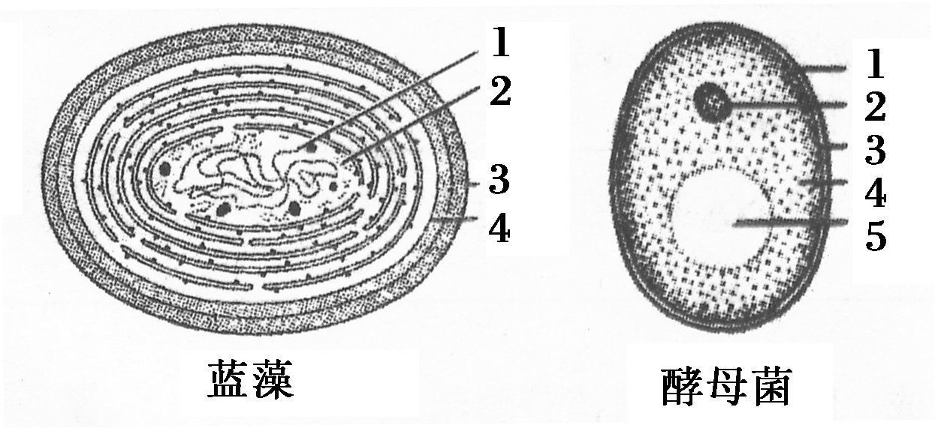
(1)从细胞结构的复杂程度上分析，组成蓝藻和酵母菌的细胞分别是________细胞和________细胞，两者相比，后者最突出的结构特点是具有[ ]________。
(2)图中蓝藻细胞内含有藻蓝素、________等色素，所以它是能进行________作用的自养生物，而酵母菌则营________生活。
(3)试述这两类生物细胞的统一性：_________________________________。
17．现有无标签的稀蛋清、葡萄糖、淀粉和淀粉酶溶液各一瓶，请用双缩脲试剂、斐林试剂和淀粉溶液将它们鉴定出来。
(1)用一种试剂将上述4种溶液区分为两组，这种试剂是________，其中发生显色反应的一组是________和________溶液，不发生显色反应的一组是________和________溶液。
(2)用________试剂区分不发生显色反应的一组溶液。
(3)区分发生显色反应一组溶液的方法及鉴定结果是____________________________
________________________________________________________________________
________________________________________________________________________。
18．如图为细菌和酵母菌细胞的结构模式图，请据图回答问题。
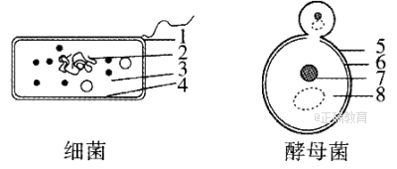
(1)图中[2]叫_______，其本质是_______。
(2)细菌和酵母菌最主要的差别是：后者_______________________。
(3)细菌和酵母菌都含有的结构包括：细菌中的[1]与酵母菌中的[ ]，细菌中的 [3]与酵母菌中的[ ]，细菌中的[4]与酵母菌中的[ ]。
(4)细菌和酵母菌在形态、结构和功能上的差异性说明细胞具有_______性，细菌和酵母菌在结构上的相似性说明细胞具有_______性。

参考答案
- C2.B3.B4.B5.B6.B7.B8.D9.分C10.C11.A12.B13．B14.A 15.D
16.(1)原核 真核 2 细胞核
(2)叶绿素 光合 腐生
(3)原核细胞和真核细胞具有相似的细胞膜、细胞质，原核细胞的拟核内有一个环状的DNA分子，而真核细胞染色体的主要成分也含DNA，DNA与生物的遗传和代谢关系十分密切
17.(1)双缩脲试剂 稀蛋清 淀粉酶 葡萄糖 淀粉 (2)斐林 (3)将淀粉溶液分别与发生显色反应的两种溶液混合，一段时间后，用斐林试剂分别处理上述两种溶液，观察到无颜色变化的溶液是稀蛋清溶液，出现砖红色沉淀的溶液是淀粉酶溶液
18.(1)DNA分子 (2)具有以核膜为界限的细胞核 (3)5 8 6 (4)多样统一

